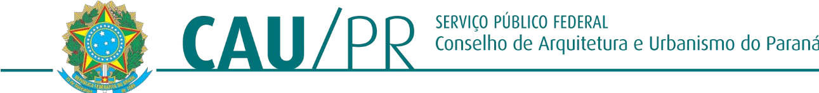

PORTARIA N° 509, DE 20 DE MAIO DE 2024.

Exonera Cargo em Comissão

O Presidente do Conselho de Arquitetura e Urbanismo do Paraná - CAU/PR, no uso das atribuições que lhe conferem o inciso II do artigo 34 e inciso III do artigo 35 da Lei n° 12.378, de 31 de dezembro de 2010 e artigo 158, inciso LIII do Regimento Interno do CAU/PR vigente.

RESOLVE:

Art. 1º. EXONERAR EDVANEIDE AMANCIO DE LIMA, brasileira, solteira, natural de Caruaru/PE, nascida em 29/04/1988, portadora do RG nº 7.535.445 SSP/PE, expedido em 02/04/2004, inscrita no CPF/MF sob nº 066.275.594-47, e no CTPS sob o nº 58420, série 00077 PE, do cargo em comissão de CHEFE DE GABINETE, nomeado em 01 de junho de 2022 pela Portaria nº 377 do CAU/PR.
Art. 2º REVOGA-SE a Portaria nº 377, de 01 de junho de 2022, bem como todas as disposições em contrário.
Art. 3º Esta portaria entra em vigor na data da sua publicação no sítio eletrônico do CAU/PR.

Arq. Maugham Zaze Presidente do CAU/PR CAU A189228-2

PORTARIA N° 509, DE 20 DE MAIO DE 2024

